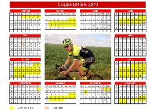
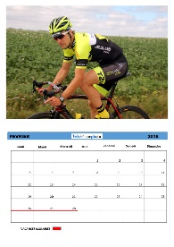
BON DE COMMANDE CADEAUX 2019

Nom : ……………………………………………….
Prénom : …………………………………………..
Adresse : ………………………………………………………………………………
………………………………………………………………………………………………
Si adhérent VELODOM-PHOTO (N° adhérent ) : ……………
Photo choisie : indiquer le reportage et le numéro de la photo
……………………………………………………………………………………………….

Référence  Produit | Libellé  produit | Prix | Quantité | Total

Liste des Produits et tarifs :
Référence du Produit | Non adhérent  VELODOM-PHOTO | Adhérent  VELODOM-PHOTO
Réf C1 : calendrier avec photo individuelle | 8 € | 5 €
Réf C1 : calendrier avec photo individuelle | 15 € | 10 €

Règlement par chèque à l’ordre de VELODOM
A renvoyer à VELODOM-PHOTO 168 Rue du Maréchal Leclerc 59552 LAMBRES LEZ DOUAI

